Bác làm vườn và nhà chủ

[Truyện cổ Andersen]
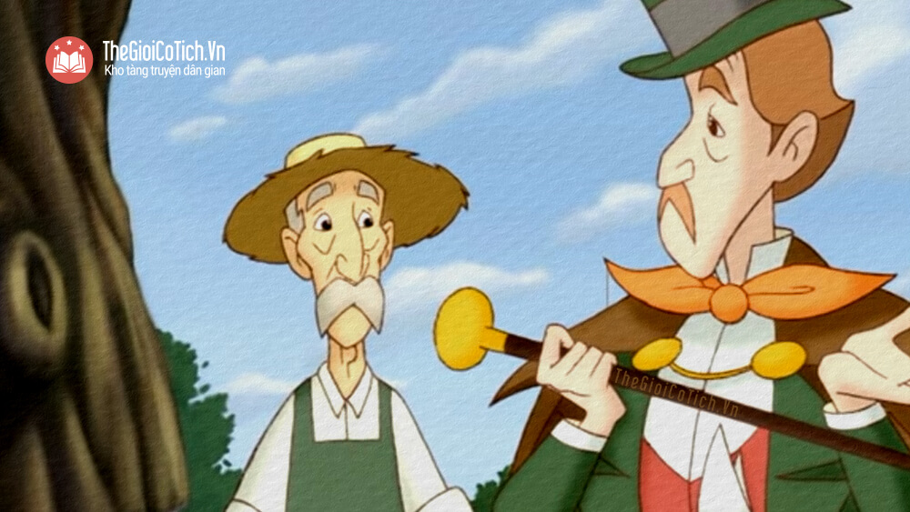
Bác làm vườn và nhà chủ là câu chuyện cổ Andersen, kể về một bác làm vườn tài hoa đã tạo ra những tác phẩm nghệ thuật trong chính khu vườn mà bác chăm sóc.
Cách thủ đô chừng một dặm đường có một toà lâu đài tường dày, các chòi đều có lỗ châu mai và mái nhọn. Đó là một lâu đài cổ hùng vĩ.
Một gia đình quý phái và giàu có chỉ ở đấy vào mùa hè. Trong tất cả các tài sản của họ, lâu đài này được coi như ngọc trai, châu báu. Người ta vừa mới tu bổ phía ngoài lâu đài, trang hoàng và bài trí làm nó rực sáng lên một màu tươi tắn mới tinh. Phía trong lâu đài có đầy đủ tiện nghi, chẳng thiếu một thứ gì. Bên trên cửa lớn có trạm trổ huy hiệu của gia đình ^{[1]}. Những tràng hoa hồng mỹ lệ đục vào đá cuốn lấy những con vật quái dị trên tấm gia huy.
Đằng trước lâu đài là một bãi cỏ rộng. Người ta thấy ở đấy mọc lên giữa thảm cỏ xanh những chùm hoa sơn trà màu đỏ, hoa sơn trà tử màu trắng. Những luống hoa hiếm có không kể đến những thứ hoa đẹp tuyệt vời mọc trong nhà kính ^{[2]} và chăm sóc rất chu đáo.
Gia đình quý phái ấy có một người làm vườn tuyệt khéo, cho nên đi dạo chơi vườn hoa, vườn rau và vườn cây ăn quả là một điều khá thú vị. Đằng đầu vườn cây hãy còn một mảnh vườn của thời xưa. Đó là những bụi cây hoàng dương và cây thủy tùng xén thành hình kim tự tháp và hình vành khăn. Phía sau là hai cây cổ thụ lớn. Chúng già đến nỗi hầu như không còn lá nữa. Người ta có thể tưởng tượng là một cơn giông hay cơn gió lốc đã bốc từng đám bùn và phân chuồng rắc lên trên cây, nhưng đó chỉ là các tổ chim chiếm cứ gần hết các cành.
Không biết từ thuở nào, cả một đàn quạ khoang và quạ đen làm tổ ở đấy, tụ họp lại như một đô thị. Những con chim ấy đã sinh cơ lập nghiệp trước tất cả mọi người, nên chúng có thể tự cho là chúa tể nơi đó. Và thật thế, chúng tỏ vẻ rất khinh thường cái bọn người đã đến chiếm đất đai của chúng. Tuy nhiên, khi những vật hạ đẳng không biết bay ấy bắn vài phát súng ở vùng lân cận thì quạ khoang và quạ đen thấy ớn xương sống, chuồn thẳng cánh và la lên: rạc, rạc.
Bác làm vườn luôn nói với chủ về những cây cổ thụ, bàn nên đẵn đi vì chúng làm khu vườn mất cân đối. Hơn nữa còn có cái lợi là thoát được cái đám chim kêu như đấm vào tai ấy, buộc chúng phải đi làm tổ nơi khác. Ông bà chủ không chịu nghe lời bác, không muốn mất cây cũng chẳng muốn mất lũ quạ. Họ bảo: “Đó là di tích của thời xưa đáng kính, không nên huỷ hoại đi”. Họ nói thêm: “Lacxen thân mến, anh có thấy rằng những gốc cây này là gia tài của lũ chim không? Lấy đi là sai đấy!”.
Chắc chắn bạn đọc đã nắm vững Lacxen là tên bác làm vườn.
Nhà chủ nói tiếp:
– Dễ thường anh không có đủ chỗ để thi thố tài năng hay sao? Anh đã có cả một vườn hoa lớn, một nhà kính rộng và một vườn rau bát ngát. Anh cần thêm đất để làm gì?
Thực ra, không phải là bác thiếu đất. Bác đã cuốc xới đất rất khéo. Nhà chủ sẵn sàng công nhận điều đó. Tuy nhiên, họ cũng thường nói thẳng ra rằng thỉnh thoảng họ được trông thấy và được nếm ở các nhà khác những thứ hoa quả hơn hẳn hoa quả vườn nhà. Con người trung hậu ấy thấy buồn về nhận xét ấy, vì bác rất thạo nghề và đã làm tận lực, luôn luôn nghĩ đến việc làm vừa lòng nhà chủ.
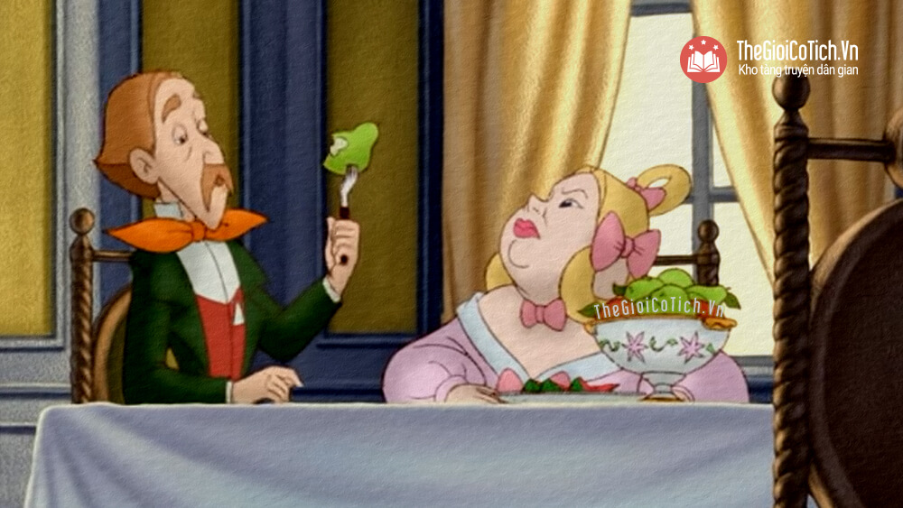Câu chuyện Bác làm vườn và nhà chủ
Một hôm, người ta cho gọi bác lên phòng khách và dùng giọng hết sức dịu dàng và nhân từ bảo bác rằng người ta đã được ăn những quả lê táo thơm ngon tuyệt vời đến nỗi tất cả quan khách đều khen ngợi. Nhà chủ tiếp tục nói thêm:
– Những quả ấy chắc hẳn không phải là giống quả của nước ta, mà là của nước ngoài đem về đây trồng. Người ta bảo là mua ở hàng bán hoa quả lớn nhất trong thành phố. Anh hãy lấy ngựa và đến nhà hắn ta xem hắn kiếm được những quả ấy ở đâu. Ta sẽ cho xin cành của loại cây ấy về ghép, còn thì tuỳ ở sự khéo léo của anh tiếp tục nốt công việc.
Bác làm vườn rất quen người bán hoa quả. Chính bác đã bán hoa quả thừa trong vườn cho anh ta.
Bác cưỡi ngựa ra tỉnh và hỏi người bán hoa quả xem ở đâu ra những quả lê tao thơm ngon mà người ta được ăn ở laai đài X…
Người bán hoa quả trả lời:
– Chính ở vườn bác ra chứ đâu. Rồi anh ta chỉ cho bác những quả lê táo giống như thế mà bác nhận ra ngay là những quả do tay mình trồng. Các bạn cũng đoán ra ngày là bác mừng rỡ đến chừng nào! Bác chạy rõ nhanh về kể lại cho nhà chủ nghe rằng những quả lê táo ấy là những quả mọc trong vườn nhà họ. Chủ bác không tin: “Không thể tin được, anh Laxen thân mến ạ! Này, tôi cuộc rằng anh bán hoa quả không dám chứng nhận cho anh việc ấy bằng giấy tờ”.
Hôm sau, Lacxen mang giấy chứng nhận có chữ ký của người bán hoa quả về, chủ bác nói:
– Thật quá ư lạ lùng!
Từ đấy trở đi, ngày nào người ta cũng bày lên bàn những giỏ đầy những quả lê, quả táo ấy. Người ta gửi biếu các bạn ở thành phố và vùng quê, và các bạn ở nước ngoài nữa.
Những món quà ấy làm cho mọi người vui thích, kể cả người nhận lẫn người biếu. Nhưng muốn cho bác làm vườn khỏi kiêu ngạo quá, người ta cẩn thận đến nỗi chỉ nói với bác là mùa hạ này, hoa quả mọc tốt, nơi nào cũng được mùa.
Ít lâu sau, gia đình quý phái ấy được mời vào dự tiệc trong triều đình. Hôm sau bác làm vườn lại được gọi vào phòng khách. Người ta bảo bác rằng trong bữa tiệc của nhà vua có nhiều quả dưa tây ^{[3]} rất thơm ngon.
– Những quả dưa ấy được giồng trong vườn của của nhà vua. Phải làm thế nào xin anh làm vườn của hoàng thượng vài hạt giống của thứ quả vô song ấy, anh Lacxen ạ!
Bác làm vườn vui vẻ trả lời:
– Bẩm quan, chính những hạt giống dưa ấy là của tôi cho bác ta.
Quan lớn bèn nói:
– Nếu vậy thì anh ta biết cách trồng đặc biệt vì ta chưa từng được ăn dưa ngon như thế bao giờ. Mỗi lần nghĩ đến là ta lại chảy nước miếng.
Bác làm vườn nói:
– Như thế lại càng làm cho tôi vinh hạnh thêm nữa. Xin trình để quan lớn biết rằng năm nay bác làm vườn của hoàng thượng trồng dưa không được may mắn lắm. Mấy hôm gần đây bác ấy có đến chơi với tôi. Bác ấy trông thấy dưa của tôi đẹp, và sau khi nếm thử, bác ấy đã xin tôi gửi cho ba quả để mang về dâng đức vua.
– Không phải, không phải, anh Lacxen trung hậu của ta ơi! Chớ có tưởng tượng rằng những quả dưa kỳ diệu mà chúng ta ăn tối qua là dưa vườn anh.
Lacxen trả lời:
– Tôi tin chắc chắn như vậy và tôi sẽ có bằng chứng mang về để trình quan lớn.
Bác đi tìm bác làm vườn của nhà vua và bảo bác ta cấp giấy chứng nhận những quả dưa ăn trong bữa tiệc tại triều đình hôm ấy đúng là những quả mọc trong vườn kính của chủ bác.
Chủ bác ngạc nhiên không tả được. Họ chẳng giấu diếm gì chuyện ấy. Hơn nữa, ai muốn xem, họ đều phô tờ giấy chứng nhận cho xem.
Do đó người ta đến xin họ hạt giống dưa và cành giống các loại cây ăn quả rất đông. Các cây đem về đâu giồng cũng tốt, quả mọc ra đều được khắp nơi gọi bằng tên của chủ nhân lâu đài, đến nỗi cái tên đó lừng danh sang tận Anh, tận Đức, tận Pháp.
Có ai ngờ được đến như vậy?
Ông bà chủ của bác Lacxen bảo nhau:
– Cần nhất là lão làm vườn của chúng ta đừng tự đánh giá quá cao.
Nỗi lo ngại của họ không có căn cứ. Không những không kiêu hãnh vì đã được nổi tiếng mà không hề nghỉ ngơi, bác Lacxen lại hoạt động chăm chỉ hơn. Mỗi một năm bác lại cố gắng sáng tạo ra vài tác phẩm mới. Hầu như bác luôn luôn thành công. Nhưng bác vẫn còn phải nghe người ta nhắc đến luôn rằng chỉ có lê táo cái năm được mùa dạo nọ là những quả tốt nhất từ xưa đến nay. Dưa vẫn tiếp tục ra quả, những chẳng thơm bằng những quả dưa trong cung vua. Dâu ăn ngon thật, nhưng cũng không ngon bằng dâu của bá tước Z. Và đến năm củ cải hỏng thì người ta chỉ nói đến mấy củ cải đáng ghét ấy thôi. Còn những loại rau khác tốt hoàn toàn thì không được lấy một câu khen ngợi. Hình như nhà chủ cảm thấy thực sự hả lòng khi được kêu lên: “Sao củ cải tồi quá thế! Ừ, đúng đấy, năm nay xấu trời, chả trồng được cái gì tốt cả”.
Mỗi tuần, hai hoặc ba lần, bác làm vườn đem hoa lên trang hoàng phòng khách. Bác có nghệ thuật cắm hoa rất đặc biệt, bác khéo léo sắp xếp làm cho màu sắc hoa này tôn vẻ đẹp của hoa kia lên, làm cho hoa đẹp đến mê hồn.
Nhà chủ bảo:
– Ngươi có con mắt thẩm mỹ khá đấy, Lacxen thân mến ạ! Thật đấy! Nhưng chớ quên đó là do đức Chúa trời ban cho người từ khi mới lọt lòng, chứ bản thân mình thì chẳng có gì đáng kể đâu.
Một hôm, bác làm vườn lên phòng khách, mang theo một bình hoa to, có cắm những lá cây khê tôn, ở giữa xoè ra một đoá hoa lớn màu xanh lam rực rỡ.
Ông lớn thích thú reo lên:
– Thật là đẹp quá chừng! Trông cứ như một bông sen Ấn Độ ấy.
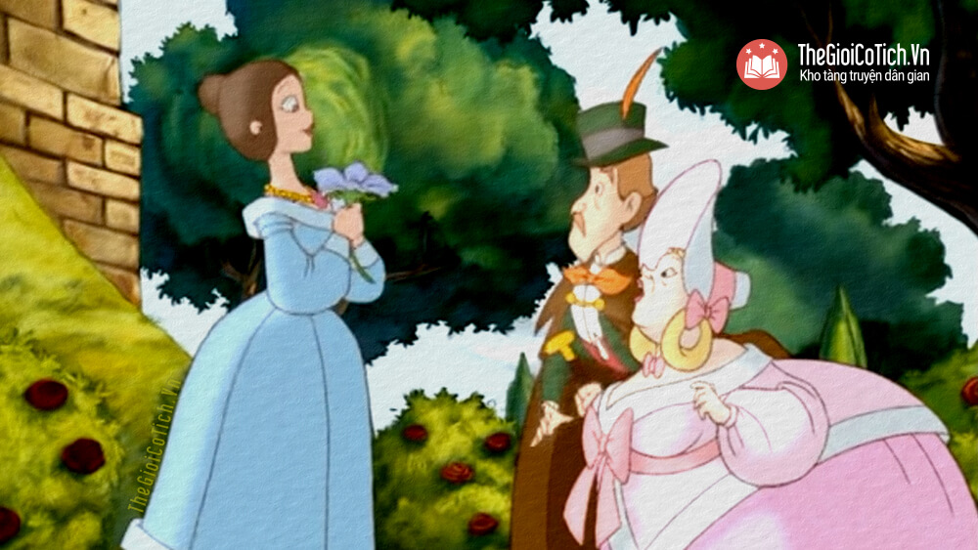Truyện Bác làm vườn và nhà chủ
Ban ngày chủ bác để nó dưới nắng nom chói lọi hẳn lên. Đến tối họ dùng một ngọn đèn pha để chiếu sáng cho nó. Người ta phô nó với tất cả mọi người, ai cũng ngắm nghía nó. Người ta tuyên bố rằng nó là một loại hoa hiếm có nhất, chưa từng thấy bao giờ. Ý kiến ấy lại là của một tiểu thư quý phái nhất trong nước: nàng là công chúa con vua, đến thăm lâu đài. Ngoài ra nàng là người có tài trí và giàu tình cảm. Nhưng đối với địa vị của nàng thì đó chỉ là một chi tiết thừa. Ông lớn và bà lớn lấy làm vinh hạnh được biếu công chúa bông hoa kỳ diệu, bèn cho mang ngay bông hoa vào cung. Rồi họ ra vườn để kiếm bông khác cắm vào phòng khách. Họ đi khắp vườn, chui vào tận các xó xỉnh, nhưng vô hiệu. Ngay cả trong vườn kính cũng vậy, họ không tìm được một bông hoa nào như thế. Họ gọi bác làm vườn và hỏi bác lấy bông hoa màu lam đó ở đâu.
Bác Lacxen trả lời:
– Ông bà lớn không thấy nó là vì ông bà không tìm trong vườn rau. Không phải là một bông hoa đặc biệt gì đâu, nhưng tuy vậy nó cũng vẫn đẹp, đó chỉ là hoa rau Actisô thôi.
Ông bà lớn kêu lên:
– Trời đất ơi! Hoa rau Actisô ư? Nhưng đồ khốn, lẽ ra ngươi phải bảo ta ngay từ đầu. Công chúa sẽ nghĩ như thế nào? Chúng ta thật là mạn thượng đối với nàng. Thế là chúng ta mắc tội với triều đình rồi. Công chúa đã trông thấy cái hoa trong phòng khách nhà ta, nàng đã tưởng lầm rằng là một giống hoa hiếm có từ xa đưa về. Tuy nàng có giỏi về thực vật học, nhưng khoa học đâu có dạy về rau cỏ. Lacxen, ngươi nghĩ thế nào mà lại tống vào nhà ta một cái hoa quá tầm thường! Ngươi làm chúng ta trở thành láo xược lố lăng mất rồi!
Người ta kiềng không đặt lại vào phòng khách những bông hoa rau ấy nữa. Ông lớn và bà lớn chạy vội vào gặp công chúa để xin lỗi và trút tội lên đầu anh Lacxen đã có cái kiểu chơi lạ lùng và do đó đã bị một trận khiển trách nên thân.
Công chúa trả lời:
– Như thế là sai lầm, bất công. Đúng thế! Hắn đã làm ta lưu ý đến một bông hoa tuyệt đẹp, mà ta không biết đánh giá cho đúng. Hắn đã làm cho ta tìm ra sắc đẹp ở nơi mà ta không nghĩ đến. Thế mà các ngươi lại mắng hắn về việc ấy! Actisô ra hoa thì mỗi ngày ta yêu cầu hắn mang cho ta một bông vào cung!
Thế là xong. Về phía ngài chủ bác Lacxen, các vị vội vã bày lại bông hoa màu lam vào phòng khách và ở nơi trông thấy rõ ràng như lần trước.
Họ nói:
– Ừ, hoa này đẹp thật, chẳng ai dám chối cãi điều đó.Thật kỳ lạ, một cái hoa rau Actisô!
Bác làm vườn được khen! Nhà chủ bảo nhau:
– Ồ! Cái mà hắn thích nhất là những lời khen ngợi, ca tụng, hắn cứ như đứa bé được nuông chiều ấy.
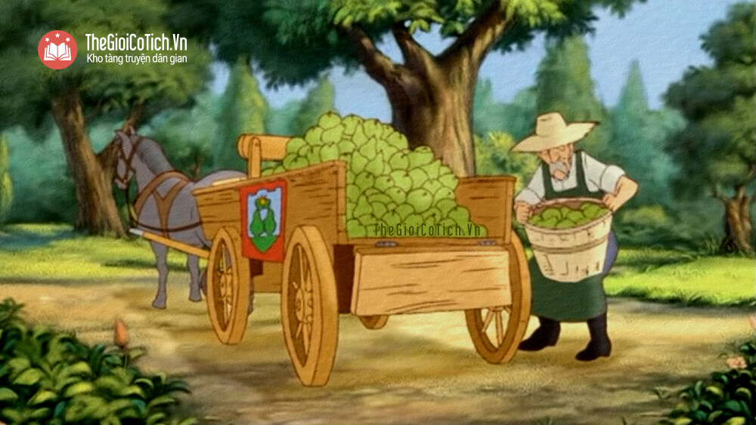Truyện cổ tích Bác làm vườn và nhà chủ
Một ngày thu, một trận mưa bão dẽ dội nổi lên. Càng về đêm gió càng tăng cho đến sáng. Trên rìa rừng cả một hàng cây lớn đã bị nhổ bật rễ. Hai gốc cây đầy tổ chim cũng bị lật nhào. Người ta nghe đến tận sáng tiếng kêu thất thanh, tiếng rít chói ta của những con quạ hoảng sợ đến đập cả cánh vào cửa sổ.
Nhà chủ nói:
– Lacxen! Thế là ngươi mãn nguyện nhé! Mấy cây cổ thụ đáng thương đã ngã ra kia rồi. Bây giờ chẳng còn vết tích của thời cổ nữa, tất cả đã bị phá huỷ hết, thật là vừa ý ngươi. Nhưng việc đó lại làm cho chúng ta buồn, thật thế đấy!
Bác làm vườn không trả lời, bác đã nghĩ ngay đến việc phải làm gì trên khoảnh đất mới đầy ánh nắng. Khi đổ xuống, hai cây to đã đè bẹp những bụi hoàng dương hình kim tự tháp, phải nhổ đi. Lacxen thay thế chúng bằng những loại cây con kiếm được trong rừng và ngoài đồng ruộng vùng ấy. Chưa có người làm vườn nào có sáng kiến ấy cả. Bác tập trung ở đấy cây đỗ tùng mọc ở đồi thạch thảo sứ Giuytlăng, giống hệt như cây trắc bá Ý Đại Lợi, cây ô rô quanh năm xanh tốt, những cây đuôi chồn giống như những cây dừa, những cây đuôi hổ trắng mà người ta dễ nhầm với những ngọn bạch lạp ở nhà thờ. Mặt vườn đầy những giống hoa đẹp của núi rừng và thảo nguyên nom thật đẹp mắt. Ở chỗ các cây cổ thụ mọc trước kia có dựng một cột cờ trên đó phất phới lá cờ của xứ Đanơbơrô, xung quanh cắm những con sào để cho các cây bốt bố leo lên vào mùa hè. Mùa đông đến ngày Nôen, theo phong tục cũ, bó lúa mạch được treo lên một ngọn sào để cho chim chóc cũng được phần ăn lễ.
Chủ bác làm vườn nói:
– Cái lão Lacxen này về già lại trở nên đa sầu đa cảm, nhưng lão ta vẫn là người đầy tớ trung thành và tận tụy.
Gần Tết Nguyên đán, một tờ họa báo của kinh đô đăng một bức họa toà lâu đài cổ. Người ta trông thấy trong bức họa cột cờ Đanơbơrô và bó lúa mạch treo lên ngọn một con sào. Và trong bài báo người ta nêu bật lên cái đáng xúc động nhất là phong tục cổ đã tụ họp được chim chóc của Thượng đế về dự cuộc vui chung trong ngày lễ Nôen. Người ta đã khen ngợi những người đã làm sống lại cái phong tục ấy.
Nhà chủ lại nói:
– Thực ra, cái gì mà lão Lacxen làm lập tức là người ta khen ngợi rùm beng ngay, hắn quả là có vận may. Chúng ta phải lấy làm hãnh diện nếu hắn vẫn bằng lòng làm cho chúng ta.
Đó cũng chỉ là một cách nói. Họ không hãnh diện chút nào và họ cũng không quên rằng họ là chủ. Nếu họ muốn, họ có thể đuổi bác làm vườn, làm bác có thể chết đi vì bác rất yêu quý cái vườn, vì thế họ không làm như vậy. Đó là những người chủ tốt đấy chứ? Nhưng nhân đức cái kiểu ấy cũng không đến nỗi hiếm lắm và thật may cho những người như bác Lacxen.

